Manual de usuario — Aplicación web
Guía con capturas de pantalla

Proyecto: Migración de documentos a Spring Gestión Documental
Elaborado por: Jonathan Marquina
Fecha: 24/09/2026

Manual de usuario — Dashboard web de Migración de Adjuntos
Aplicación: Migración de adjuntos — Portal de proveedores → Spring Gestión Documental
Acceso: https://apimigraciondoc.agroapps.net:7631/ (sitio IIS del servidor)
Perfil de usuario: personal de soporte / sistemas. No requiere login (herramienta interna).
La aplicación permite monitorear el avance de la migración, revisar el estado de cada archivo, ver los documentos sin descargarlos, ejecutar migraciones manuales y configurar el servicio.

1. Pantalla principal — Dashboard
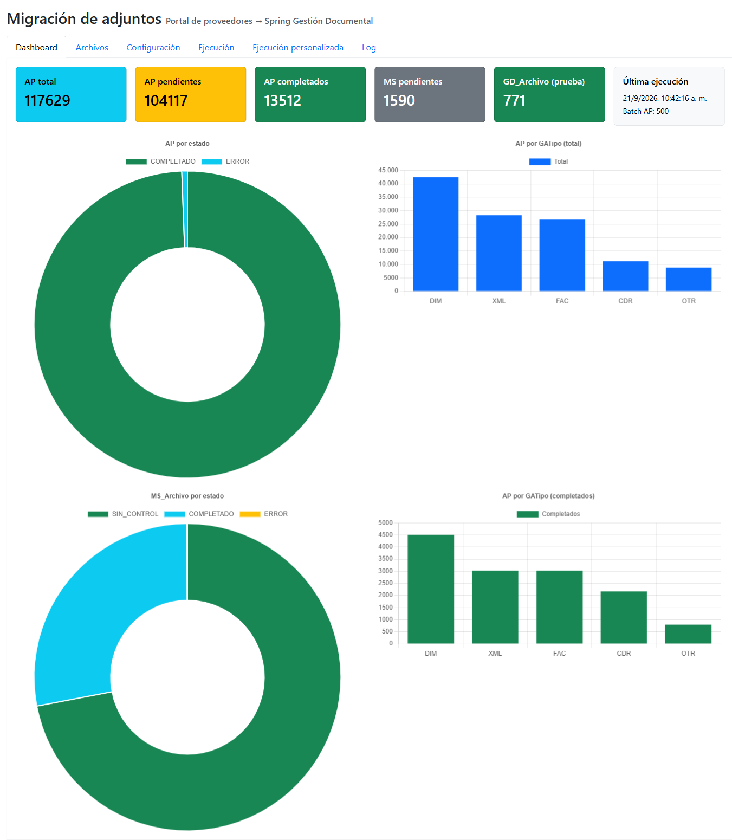
Figura: Dashboard
Al ingresar se muestran seis tarjetas de resumen y cuatro gráficos:
Tarjeta | Significado
AP total | Archivos registrados en MS_AP_DocumentoArchivo (documentos de facturas del portal)
AP pendientes | Archivos con datos que aún no completan su traslado
AP completados | Archivos ya migrados a Spring
MS pendientes | Adjuntos de MS_Archivo pendientes de migrar
GD_Archivo (prueba) | Registros creados por la migración en la base de pruebas de Spring
Última ejecución | Fecha/hora del último traslado y tamaño del lote AP configurado

Gráficos:
- AP por estado (dona): distribución COMPLETADO / ERROR / PENDIENTE.
- AP por GATipo (total): cantidad de archivos por tipo documental (XML, CDR, FAC, DIM, OTR).
- MS_Archivo por estado (dona): estado de los adjuntos del portal.
- AP por GATipo (completados): cuántos archivos de cada tipo ya migraron.

2. Archivos
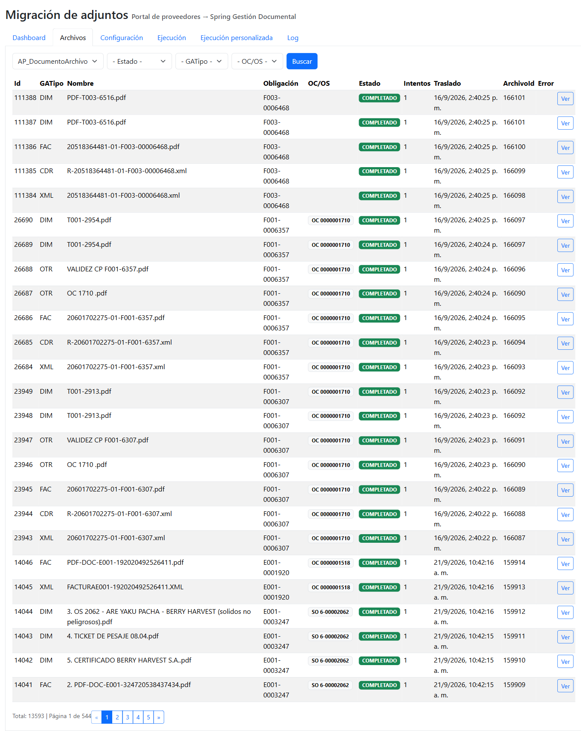
Figura: Archivos
Lista paginada de todos los archivos con su estado de migración.

Filtros (parte superior)
Filtro | Opciones
Tabla | AP_DocumentoArchivo (documentos de facturas) · MS_Archivo (adjuntos del portal)
Estado | PENDIENTE · COMPLETADO · ERROR
GATipo (solo AP) | XML · CDR · FAC · DIM · OTR
OC/OS (solo AP) | OC (orden de compra) · OS (orden de servicio)

Pulse Buscar para aplicar los filtros.

Columnas
- Id: identificador del archivo.
- GATipo: tipo documental (factura XML, CDR, FAC = PDF de factura, DIM = documento de identidad/adjunto, OTR = otros).
- Nombre: nombre físico del archivo.
- Obligación: número de factura/documento del proveedor (ej. F001-0006357).
- OC/OS: orden de compra o servicio relacionada (ej. OC 0000001710, SO 6-00002062). Puede mostrar varias.
- Estado: badge con el estado actual (verde = COMPLETADO, rojo = ERROR, amarillo = PENDIENTE).
- Intentos: cuántas veces se ha intentado migrar.
- Traslado: fecha del traslado completado.
- ArchivoId: identificador asignado en GD_Archivo de Spring.
- Error / acciones: botones Ver y Ver error.
Al pie se muestra el total de registros y el paginador.

Vista previa de un documento
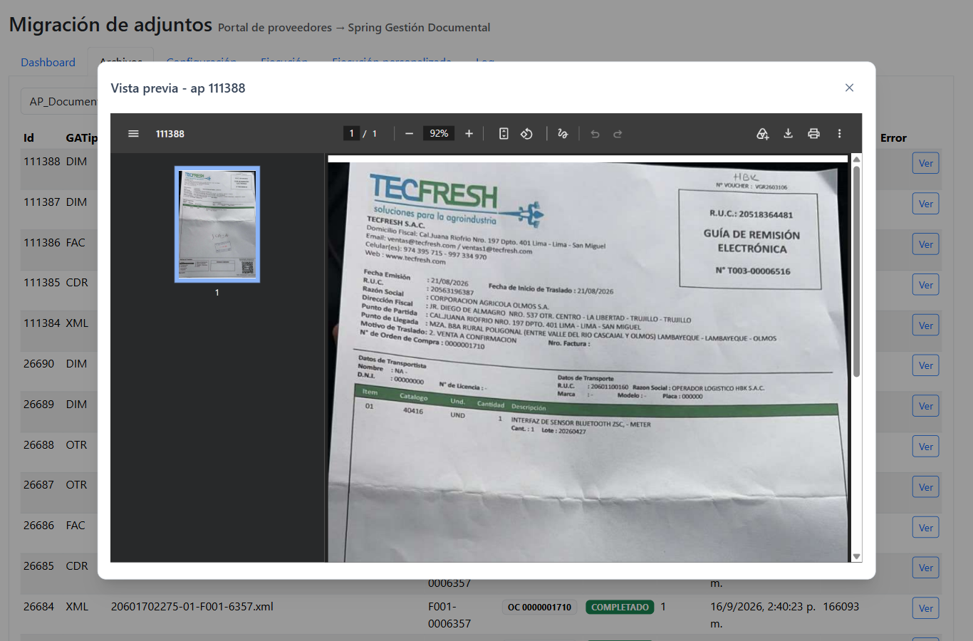
Figura: Vista previa
El botón Ver abre un modal con el documento en línea (PDF, XML, imagen) sin necesidad de descargarlo. Si el archivo ya fue migrado, se muestra la copia ya alojada en el destino de Spring.

Detalle de un error
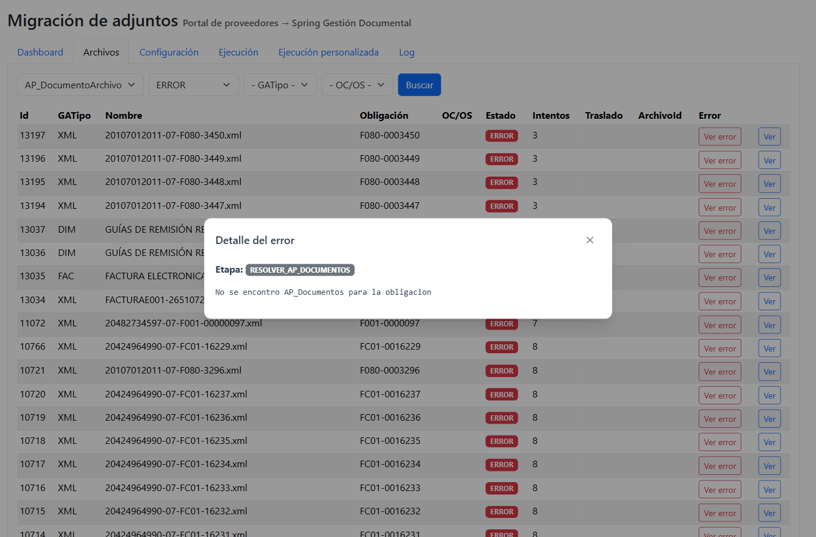
Figura: Detalle del error
Para filas en estado ERROR, el botón Ver error muestra un modal con:
- Etapa: fase del proceso donde ocurrió el fallo (ej. RESOLVER_AP_DOCUMENTOS, COPIAR_PRUEBA).
- Mensaje: causa técnica o funcional (ej. "No se encontró AP_Documentos para la obligación").
Los archivos en ERROR se reintentan automáticamente en la siguiente corrida del servicio.
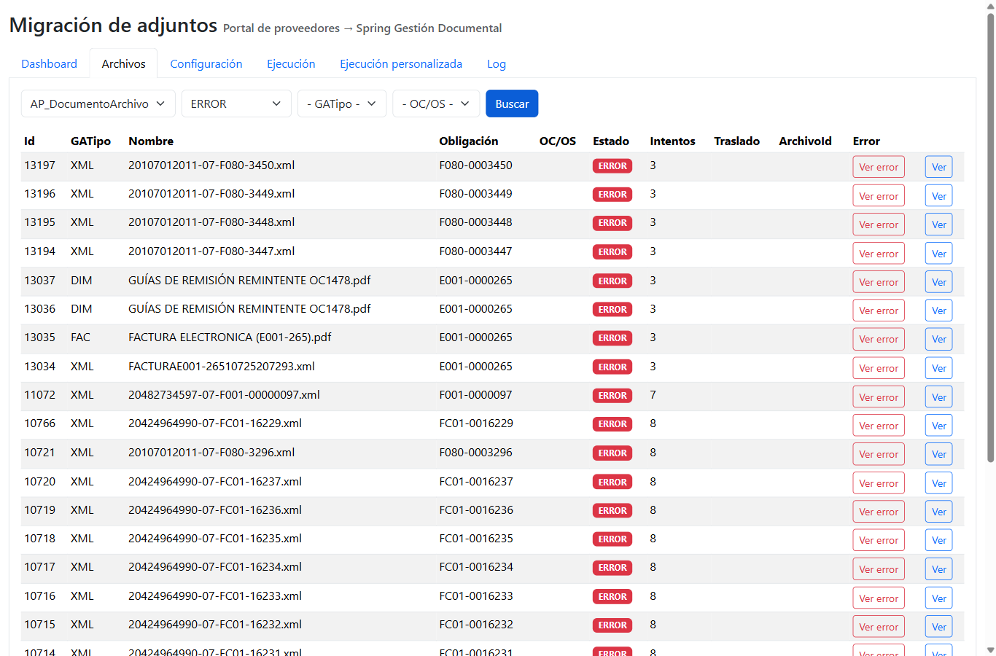
Figura: Archivos con error

3. Configuración
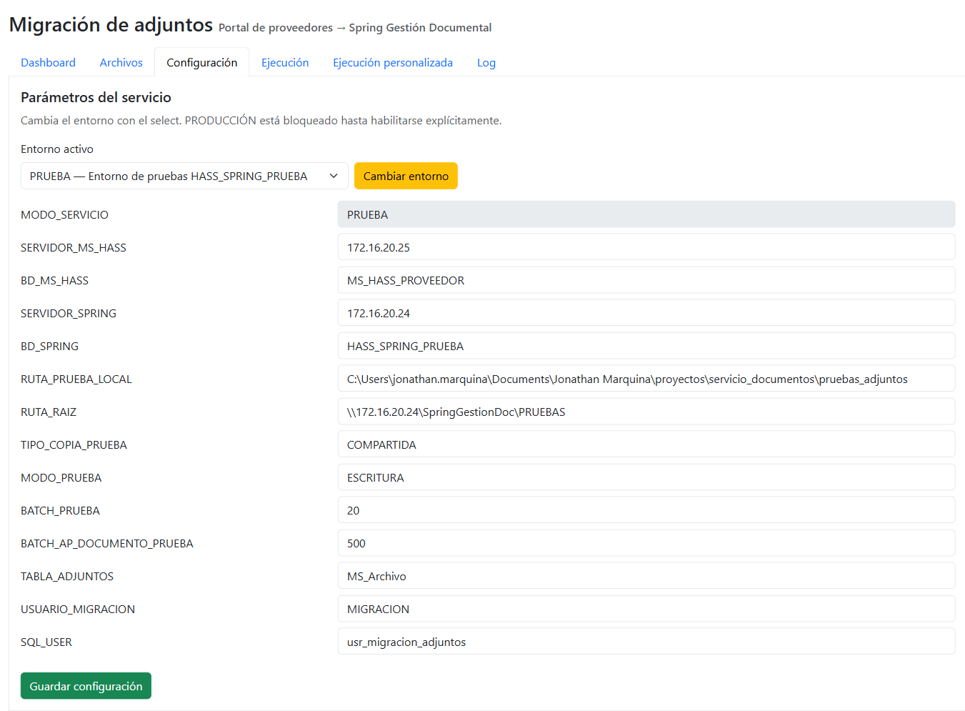
Figura: Configuración

Entorno activo
- El selector muestra el entorno actual (PRUEBA o PRODUCCION).
- Cambiar entorno aplica el cambio y regenera los archivos de configuración del servicio.
- PRODUCCION permanece bloqueado hasta que se habilite explícitamente en la base de datos (Entornos_Migracion.ProduccionHabilitado). Cada cambio queda auditado.

Parámetros del servicio
Parámetro | Descripción
MODO_SERVICIO | Entorno del servicio (PRUEBA)
SERVIDOR_MS_HASS / BD_MS_HASS | Servidor y base del portal de proveedores
SERVIDOR_SPRING / BD_SPRING | Servidor y base de Spring
RUTA_PRUEBA_LOCAL | Carpeta local para copias de prueba
RUTA_RAIZ | Raíz UNC destino (\\172.16.20.24\SpringGestionDoc\PRUEBAS)
TIPO_COPIA_PRUEBA | LOCAL o COMPARTIDA
MODO_PRUEBA | SIMULACION (solo lectura) o ESCRITURA (registra control y GD_Archivo)
BATCH_PRUEBA | Archivos MS_Archivo por corrida
BATCH_AP_DOCUMENTO_PRUEBA | Archivos MS_AP_DocumentoArchivo por corrida
TABLA_ADJUNTOS | Tabla origen de adjuntos
USUARIO_MIGRACION | Usuario registrado en las inserciones (UltimoUsuario)
SQL_USER | Usuario SQL del servicio (la contraseña no se muestra ni edita aquí)

Guardar configuración valida los valores antes de aplicar: en PRUEBA exige BD_SPRING = HASS_SPRING_PRUEBA y la raíz ...\PRUEBAS; valores inválidos se rechazan con el detalle del error.

4. Ejecución
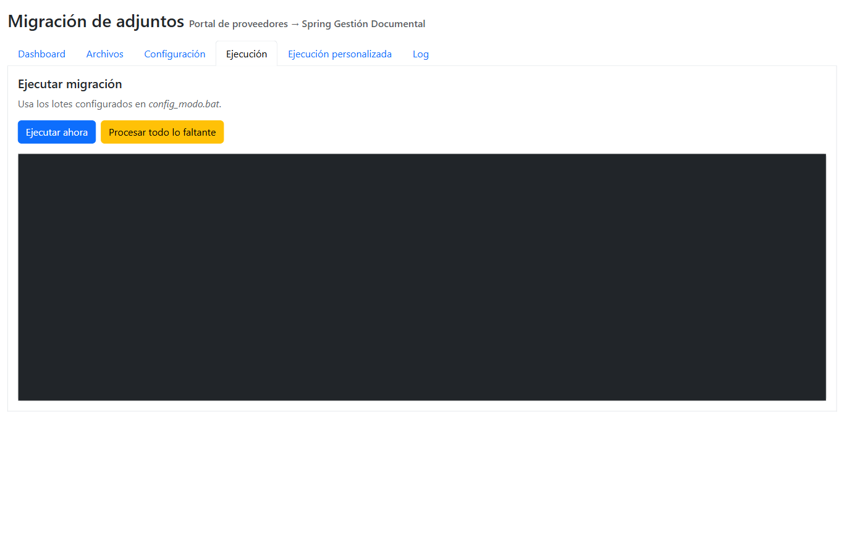
Figura: Ejecución
Ejecución manual del servicio con los lotes configurados:
- Ejecutar ahora: corre una migración inmediata procesando hasta BATCH_PRUEBA adjuntos y BATCH_AP_DOCUMENTO_PRUEBA archivos AP.
- Procesar todo lo faltante: ajusta los lotes al total de pendientes y corre una sola vez (puede tardar bastante según el volumen).
El panel negro muestra la salida en vivo del proceso (se actualiza cada 2 segundos) con inicio, fin y duración.
> Solo se puede ejecutar en modo PRUEBA. La API rechaza ejecuciones manuales en PRODUCCION.

5. Ejecución personalizada
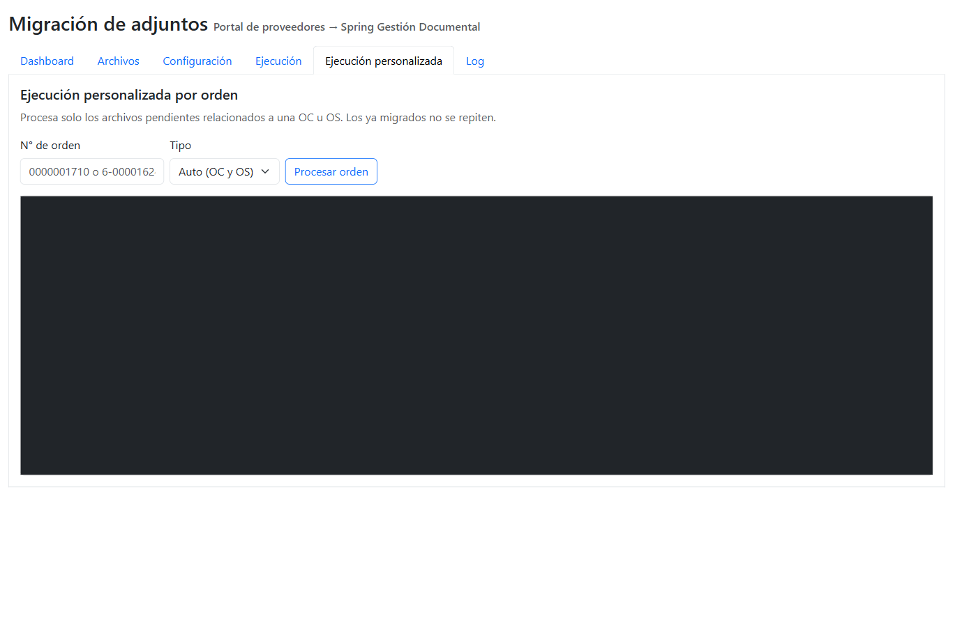
Figura: Ejecución personalizada
Procesa únicamente los archivos pendientes relacionados a una orden de compra o servicio:
- N° de orden: número de OC (ej. 0000001710) u OS (ej. 6-00001624).
- Tipo: Auto (busca en OC y OS), OC u OS.
- Procesar orden: primero informa cuántas obligaciones (facturas) componen la orden y cuántos archivos pendientes tiene; luego lanza la migración filtrada. Si todo ya está migrado, avisa que no hay pendientes.
Uso típico: cuando el proveedor adjunta archivos nuevos a una OC/OS ya migrada y se quiere sincronizar de inmediato sin esperar la tarea programada de cada 2 horas.

6. Log del servicio
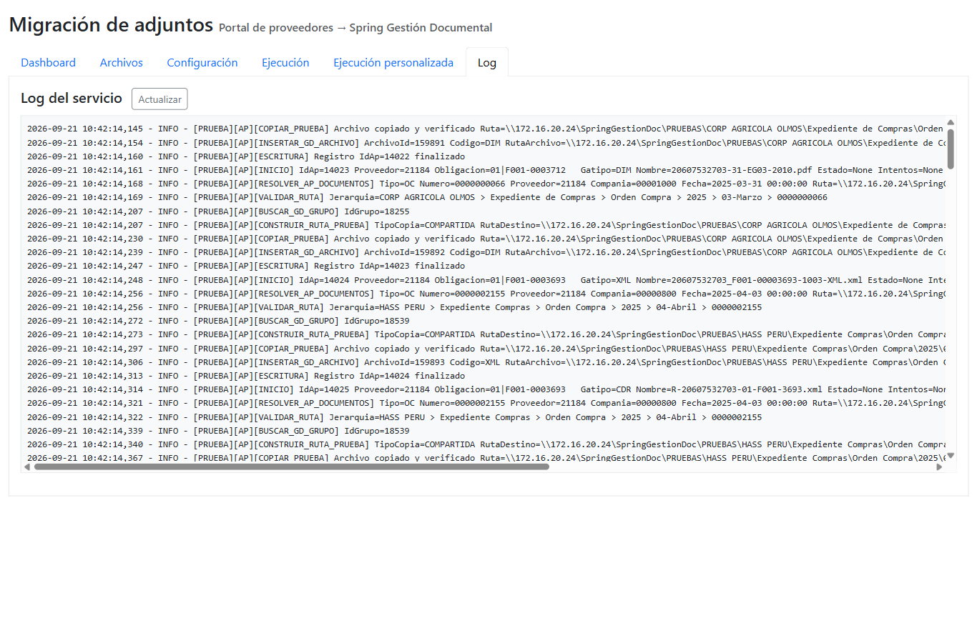
Figura: Log
Muestra las últimas líneas de migrar_adjuntos_spring_prueba.log. Cada línea incluye fecha/hora, nivel, etapa ([INICIO], [RESOLVER_AP_DOCUMENTOS], [VALIDAR_RUTA], [BUSCAR_GD_GRUPO], [COPIAR_PRUEBA], [INSERTAR_GD_ARCHIVO], [ESCRITURA], [RESUMEN]) e identificadores del archivo procesado.
Use Actualizar para recargar. Busque las marcas [FALLIDO] para localizar errores y [RESUMEN] para el total de cada corrida.

7. Estados de un archivo
Estado | Significado
PENDIENTE | Registrado para traslado, aún sin procesar
PROCESANDO | En ejecución en este momento
COMPLETADO | Copiado al destino y registrado en GD_Archivo
ERROR | Falló; el detalle muestra etapa y mensaje. Se reintenta solo en la siguiente corrida
SIN_CONTROL | Existe en el portal pero aún no tiene registro de traslado

8. Preguntas frecuentes
¿Los archivos ya migrados se vuelven a procesar?
No. Los COMPLETADO nunca se repiten. Un archivo nuevo con el mismo nombre se guarda con sufijo _001, _002, etc.; uno idéntico se omite.
¿Qué pasa si el portal adjunta archivos a una orden ya migrada?
Aparecen como pendientes y se copian a la misma carpeta de la orden en la siguiente corrida (cada 2 horas), o de inmediato con Ejecución personalizada.
¿Puedo ejecutar en producción desde aquí?
No. El dashboard solo permite ejecuciones en PRUEBA. Producción requiere aprobación formal y habilitación en base de datos (ver 03_PROCEDIMIENTO.md, sección 7).
¿Qué hago con los archivos en ERROR?
Filtre Estado = ERROR en Archivos, pulse Ver error y revise la etapa. La mayoría se resuelven regularizando el dato en Spring (ej. falta AP_Documentos o RutaArchivo); el reintento es automático. La tabla de causas por etapa está en 03_PROCEDIMIENTO.md, sección 3.

